Практическое задание
1. Создайте папку для проекта и загрузите в нее 2 файла из репозитория all_resources:
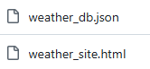
Ссылка: https://github.com/TeachKait20/all_resources/tree/main
Также прикрепите yml файл для докера:
services:
weather-app:
image: nginx:alpine
container_name: weather-2007
ports:
- "8080:80"
volumes:
- ./weather_site.html:/usr/share/nginx/html/index.html
- ./weather_db.json:/usr/share/nginx/html/weather.json
restart: unless-stopped
Итог:
2. Запустите docker compose
Введите адрес: http://localhost:8080/ и перед вами откроется страница с погодой из базы данных JSON:

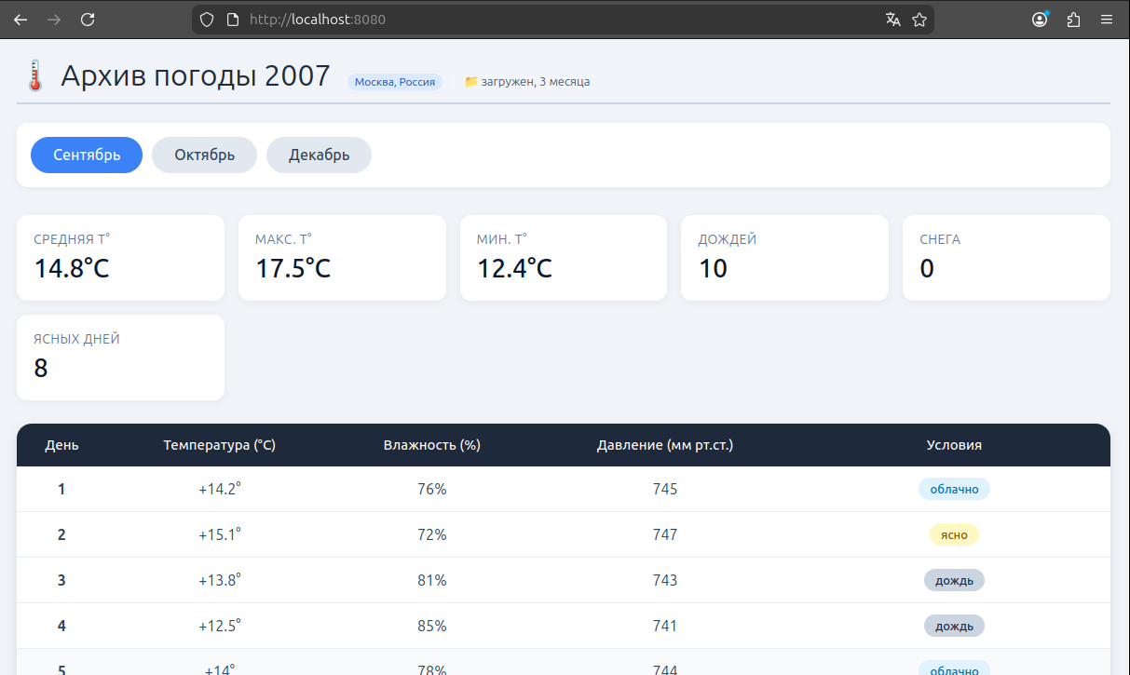
3. К вам пришел запрос о том, что 03.10.2007 не было дождя (было облачно), температура была 10.6 градусов, а влажность составляла 86%
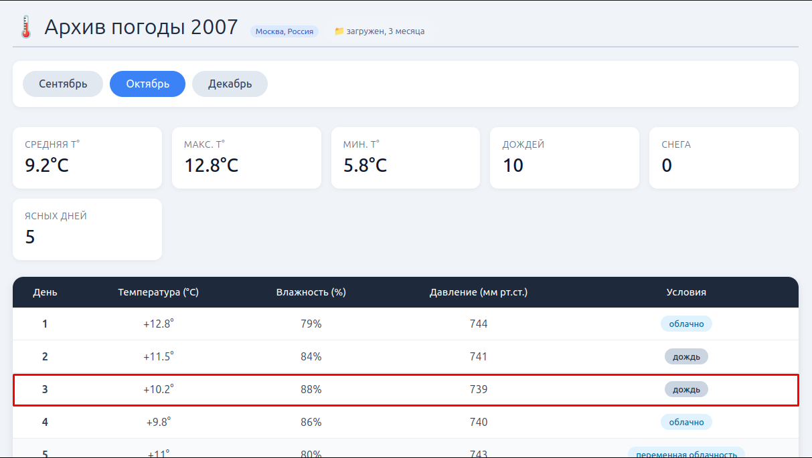
Изменение в файле с помощью jq:
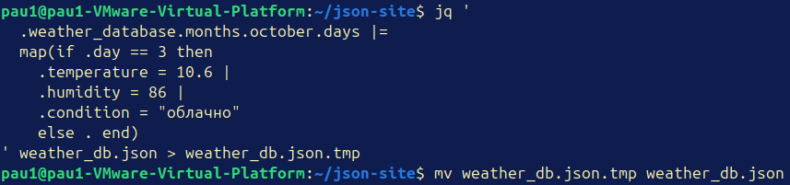
. — корень документа
.weather_database — заходим в объект weather_database
.months — заходим в months
.october — выбираем октябрь
.days — берем массив (список) дней
weather_db.json.tmp — исходный файл (временный, с исправленными данными)
weather_db.json — целевой файл (оригинальный, который необходимо заменить)
Проверка изменения в файле:
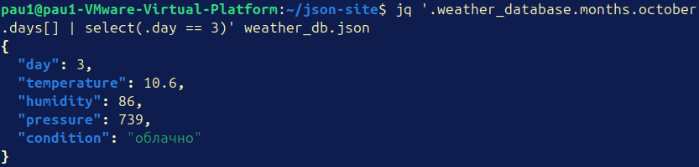
.weather_database.months.october.days[] — берет все элементы массива дней октября
| — оператор передает результат дальше
select(.day == 3) — фильтр. Выбрать только те элементы, у которых поле day равно 3
weather_db.json — входной файл

Перезапуск докера:

Проверка информации на сайте:
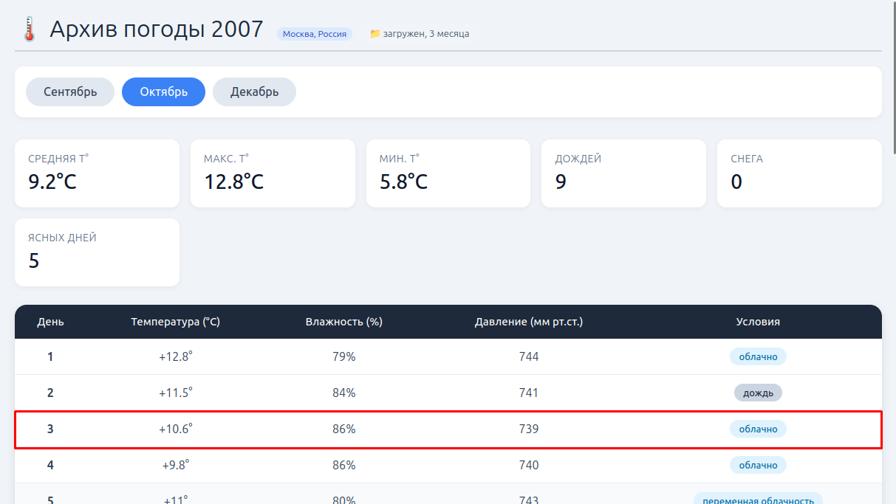

4. Самостоятельно измените погодную информацию 13.12.2007
На самом деле было -5.5 градусов, 83% влаги и падал снег.

Информация до:

После:
